Внеклассное мероприятие по географии для 5-7 классов
«Морской КВН»

Автор материала:
Бянкина Татьяна Федоровна,
учитель географии
вторая квалификационная категория,
МБОУ «ООШ с.Правые Кумаки»
Забайкальский край

С.Правые Кумаки, 2015

МОРСКОЙ КВН.
Цель мероприятия:
1.Привитие интереса к предмету.
2.Повторение и обобщение знаний по теме «Гидросфера» в игровой форме.
3. Развитие умения работать в группе, чувства сопереживания, взаимовыручки.
Оформление: запись «Шум морских волн», картины с изображением моря, рисунки с кораблями, рисунки с ребусами.
Подготовительный этап.
За две недели до проведения КВН учащимся дается задание придумать приветствие команде – сопернице, название, девиз и песню.
Сформировать две команды.
Придумать вопросы для команды – соперницы.
КВН проходит на фоне записи шума морских волн.

Морской КВН ведет учитель, он же капитан КВН.
Капитан КВН. Внимание! Внимание!
Свою работу продолжает КВН.
Сегодня заседание Клуба Веселых и Находчивых пройдет в море. Отправляются по морям и океанам две команды.
Выход команд.
Приветствие команд.

Капитан КВН бьет половником по подносу.
- Это бьют склянки, пора сниматься с якоря.
- Поднять якорь.
Капитаны команд отвечают: Есть поднять якорь.
-Команде «Буря» и команде «Искатели» приготовиться к отплытию.
-Есть приготовиться к отплытию.
Капитан КВН:
-Только что получено тревожное сообщение:
Задание командам:
Сегодня на берегу моря найдены 2 бутылки с потерпевших крушение кораблей. Штурманам нужно срочно вычислить, где находятся потерпевшие и как к ним добраться.
Командам выданы записки:
-Потерпевшие крушение просят о помощи. Проникшая вода в бутылку уничтожила некоторые буквы и цифры и вместо точного указания места сохранились только следующие обрывки:42 гр.ю…и 173 гр…д. У остр…Нов………. Как называются острова, около которой корабль потерпел крушение?
На корабле, идущем из Европы в Австралию, возник пожар. С корабля по радио сообщили , что судно находится на 80 гр. В.д. и 40 гр.с.ш., капитан просит о помощи. Обозначить на контурной карте точкой то место, куда надо направиться для оказания помощи терпящим бедствие кораблям.
Пока штурманы прокладывают путь кораблям,
команде предстоит ответить на 6 вопросов:
Задание командам:
- Гидросферу изучаем,
На вопросы отвечаем.
Вода – минерал, вода – аш-два-о,
Вода во Вселенной превыше всего.
Позвольте вас спросить тогда,
В каком состоянии бывает вода?

Знаете вы четыре океана
Я прошу их так расположить:
Начать надо с великана
И самым маленьким завершить.

Моря есть разные на свете,
Я хочу спросить о цвете,
Кто в них краски растирал,
Морям названия давал?

Соленость разную имеет вода,
Постоянной она остается у дна.
А там, где в океан впадает река,
Почему соленость меньше всегда?

Как движется вода в океане?
Приливы, течения, волны, цунами.
Ответить вы сейчас должны-
Как образуются они?

Вода в гидросфере подвижна
То жидкость она, то лед,
Может в пар она превратиться,
Так что же такое круговорот?

Где, интересно, живет истопник,
Благодаря которому город открыт?
В книге рекордов Гиннеса
Рекорды морские есть.
Самое большое – море Филиппинское,
Других морских аномалий не счесть.
Давайте мы с вами рекорды побьем
И самое… самое… сейчас назовем (называть морские объекты со словами «самая, самый» ).
Но нельзя же все время работать.
Музыкальная пауза.
Командам необходимо исполнить песню на географическую (морскую) тему.

Установите соответствие.
Тихий океан Марианская впадина
Атлантический океан Самый большой океан
Индийский океан Самый холодный океан
Северный Ледовитый океан о. Шри Ланка
Самый длинный океан

В чем ошибка?
На льдине находятся белый медведь и пингвин, в чем ошибка?(рисунок)
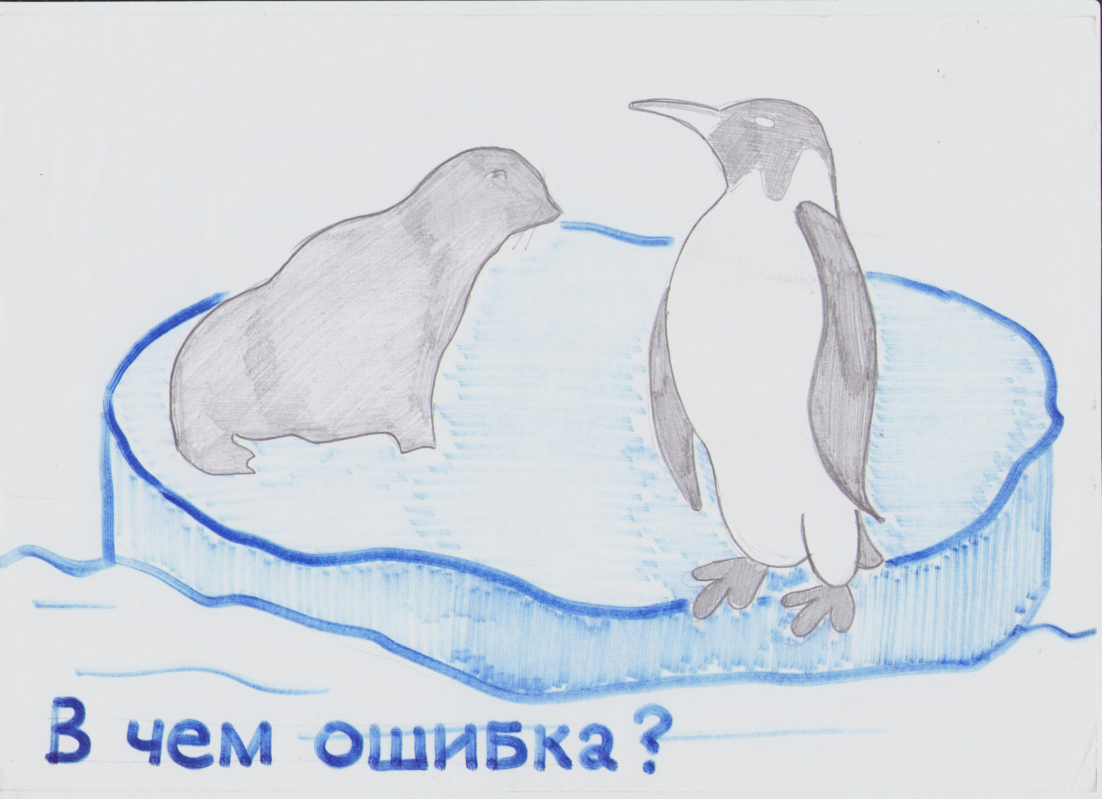
Определите, что их объединяет? (на рисунке изображены кит и слон).
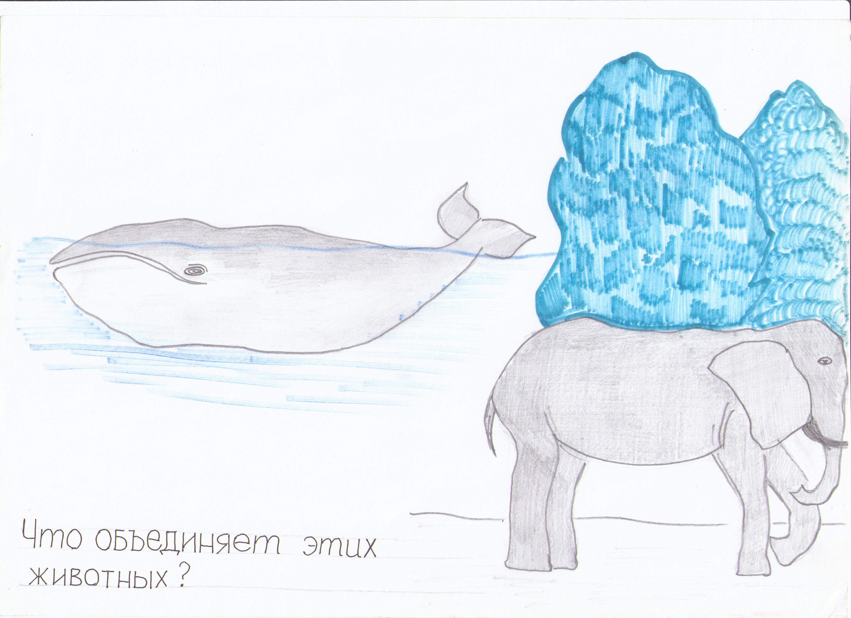
Задание капитанам.
Определить глубину океана, если звуковой сигнал отправленный с корабля эхолотом, вернулся на корабль через 4 секунды. Скорость прохождения звука в воде – 1500 м/с.
Определить глубину океана, если звуковой сигнал отправленный с корабля эхолотом, вернулся на корабль через 6 секунд. Скорость прохождения звука в воде – 1500 м/с.

Викторина «Дальше».
Вопросы для первой команды.
А) имя Колумба,
Б) самый соленый океан,
В) самое большое водное животное,
Г) самые высокие горы,
Д) самый крупный остров,
Е)родина кенгуру,
Ж) столица России,
З) самая крупная нелетающая птица,
И) самый крупный материк,
К) волны, рожденные землетрясением.
Вопросы для второй команды.
А) Имя Магеллана,
Б) Самый теплый океан,
В)Самые высокие горы России,
Г) Самое крупное наземное животное,
Д) Самый крупный полуостров,
Е) Родина коала,
Ж) Административный центр Забайкальского края,
З) Нелетающая птица Антарктиды,
И) Самый маленький материк,
К) Волны, образованными постоянными ветрами.
Задание «Ты мне, я тебе».
Команды задают друг другу по 5 вопросов (домашнее задание).
Капитан КВН: А вот и сигнальщик подает сигнал о том, что впереди показался родной берег. Я прошу уважаемое жюри подвести итоги нашего дружеского соревнования.

Жюри объявляет итоги соревнования. Награждения.

Капитан КВН: Команде «Буря» и команде «Спасатели» приготовиться к отбытию на берег.

Источники:
Журнал «География в школе». Научно-методический журнал Министерства просвещения СССР, № 3, 1986.
Студенцов Н.Н., Файбусович Э.Л., Легенькая Е.Ф., Пивоварова Г.П. Занимательная география. Географические задачи и вопросы. Изд-во Саратовского ун-та, 1973.

